Projet Logiciel Transversal

Marlyatou DIALLO – Tian HAOMING

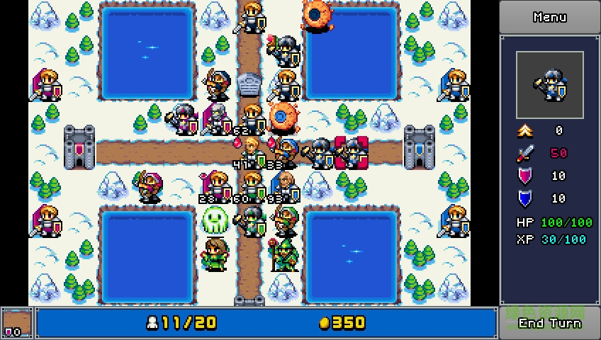

Figure 1 civilisation : conquête et pillage

Table des matières
1 Objectif Civilization : Conquête et pillage 3
1.1 Présentation générale : 3
1.2 Règles du jeu 3
1.3 Conception Logiciel 4
2 Description et conception des états 5
2.1 Description des états 5
2.1.1 Etat éléments ﬁxes 5
2.1.2 Etat éléments mobiles 5
2.1.3 Etat général 6
2.2 Conception logiciel 6
2.3 Conception logiciel : extension pour le rendu 6
2.4 Conception logiciel : extension pour le moteur de jeu 6
2.5 Ressources 6
3 Rendu : Stratégie et Conception 9
3.1 Stratégie de rendu d'un état 9
3.2 Conception logiciel 9
3.3 Conception logiciel : extension pour les animations 10
3.4 Ressources 10
3.5 Exemple de rendu 10
4 Règles de changement d'états et moteur de jeu 12
4.1 Horloge globale 12
4.2 Changements extérieurs 12
4.3 Changements autonomes 12
4.4 Conception logiciel 12
4.5 Conception logiciel : extension pour l'IA 12
4.6 Conception logiciel : extension pour la parallélisation 12
5 Intelligence Artificielle 14
5.1 Stratégies 14
5.1.1 Intelligence minimale 14
5.1.2 Intelligence basée sur des heuristiques 14
5.1.3 Intelligence basée sur les arbres de recherche 14
5.2 Conception logiciel 14
5.3 Conception logiciel : extension pour l'IA composée 14
5.4 Conception logiciel : extension pour IA avancée 14
5.5 Conception logiciel : extension pour la parallélisation 14
6 Modularisation 15
6.1 Organisation des modules 15
6.1.1 Répartition sur différents threads 15
6.1.2 Répartition sur différentes machines 15
6.2 Conception logiciel 15
6.3 Conception logiciel : extension réseau 15
6.4 Conception logiciel : client Android 15

Objectif Civilization : Conquête et pillage

Présentation générale :

Il s’agit d’un jeu au tour par tour destiné à créer sa propre armée de régime, à développer et à occuper des terres. Chaque joueur doit explorer des terres ou piller le château ennemi pour gagner des pièces d'or qui peuvent être utilisées pour acheter différents types d'unités de combat ou construire de châteaux.
A la fin du nombre de tours fixés, le vainqueur sera celui qui a le grand nombre de châteaux laissés et de pièces gagnés.

Règles du jeu

-Unité de Combat :
Le jeu comprend cinq unités: infanterie, ingénieurs, archers, cavalerie et lanciers. Les ingénieurs sont réprimés par l'infanterie et la cavalerie peut réprimer l'infanterie, tandis que la cavalerie peut être réprimée par les archers et les lances. Le lancier et l'archer sont mutuellement répressifs. Toutes les unités auront un bonus d’attaque lorsqu’elles attaqueront des unités qu’elles suppriment.
Au début de la partie, chaque joueur ne possède qu’une seule équipe d’ingénieurs.

-Occupation château et gain d’or :
Chaque équipe d’ingénieurs explore les terres dont certaines contiennent des pièces d’or. Ces pièces d'or explorées par les ingénieurs seront comptées dans le montant total des pièces. Au début de la partie chaque joueur possède un château initial qui rapporte à chaque tour des pièces tant qu’il n’est pas détruit par l’ennemi. Les pièces d’or pourront servir à la construction de châteaux ou à l’achat d’une unité de combat.
Lors de l’attaque d’un château, on peut simplement l’occuper (avoir des pièces à chaque tour et veiller à sa défense) ou le détruire (obtenir les pièces qui valent ce château).

- Ce que le joueur peut faire à chaque tour :
Les joueurs peuvent effectuer quatre actions par tour: attaque, défense, déplacement et construction. Chaque unité de combat ne peut attaquer que deux fois par tour. Il faudra quatre tours pour construire un nouveau château. Le joueur a le droit de passer ce tour.

-Mouvement et vision
Le jeu sera joué sur une carte en forme de damier, chaque unité se déplaçant d'un certain nombre de carrés par tour, le mouvement de l'unité à chaque tour consomme une certaine quantité de pièces d'or.
Au début de l'ouverture, la majeure partie de la carte est une zone inconnue et chaque unité peut déverrouiller les informations de la carte dans le champ de vision.

 | infanterie | ingénieurs, | archers | cavalerie | lanciers
Distance de vision | 4 | 8 | 6 | 4 | 4
Distance de mouvement | 2 | 3 | 2 | 6 | 3

Conception Logiciel

Système utilisé : machine virtuelle (Virtual box sous Ubuntu)
Environnement de développement utilisé : Eclipse ou Geany
Compilateurs C++ : g++
CMake : cmake
SFML : package libsfml-dev
Logiciel Tiled Map Editor

Description et conception des états

Description des états
Un état du jeu est formée par un ensemble d’éléments ﬁxes (les terrains, les pièces d’or générées sur les terrains) et un ensemble d’éléments mobiles (les pions). Tous les éléments possèdent des propriétés telles que :
-Une Coordonnées (x,y) sur la carte.
-Un code tuile
-un nom
-une puissance d’attaque et de défense pour certains et aussi un niveau de vie

Etat éléments ﬁxes
La carte de jeu est formée par une grille d’éléments de type Field, des éléments GoldBonus qui sont générés de façon aléatoires sur la grille et aussi des éléments Castles qui seront construits au fur et à mesure. Nous allons choisir une grille de 25 cases par 25 cases.
Les différents types de terrains (Field) sont :
-Terrains non praticables que nous avons nommé « NPraticable » : ils sont inaccessibles par les éléments mobiles et n’ont aucune influence sur eux. Ce sont :
Les arbres « Tree »
Les murs « Wall »
L’eau « Water »
-Terrains Praticables que nous avons nommés « Praticable » : ceux-ci sont accessibles par les éléments mobiles et peuvent avoir de l’influence sur les statistiques du joueur. Ce sont :
-Terre Ferme « Land »: il peut y avoir de l’or caché sur une terre ferme et on peut également construire des châteaux sur elles.
-Les collines « Hill » : on peut construire des châteaux sur une colline mais il ne peut y avoir de l’or cachés sur une colline.

Etat éléments mobiles
Ces éléments sont dirigés par les joueurs que nous avons défini par une classe Player. Chaque Joueur a un nom, manipulera des pions et châteaux et peut gagner des espèces d’or en bonus.
Chaque pion que nous avons nommé UnityArmy possède un niveau de vie (currentlife), un camp (camp), un champ d’attaque (attack_field), un champ de mouvement (move_field), un statut (status), un identifiant (type_id).
Les statut represente l’etat d’un pion à un instant donné :
-Selectionné « SELECTED» : dans le cas ou le pion est selectionné pour faire une action
-Disponible « AVAILABLE » : dans le cas ou il peut etre selectionné mais n’a pas encore agi.
-Attente « WAITING » : dans le cas ou le pion ne peut etre selectionné car c’est le tour d’un autre joueur ou le pion a effectué toutes les actions qu’il peut faire en un tour.
-Mort « DEAD » : dans le cas ou son niveau de vie est à 0.

Les Pions sont de plusieurs catégories et sont identifiés par un type_id :
-Cavalerie « CAVLRY »
-Archer « ARCHER »
-Ingénieur « INGINEER »
-Lancer « LANCER »

Etat général
Sur l’ensemble des éléments mobiles et statiques, nous avons rajouté :
-Nombre de tours
-Numéro de tours
-Maximum de tours
-Fin : pour indiquer la fin de la partie.

Conception logiciel
Le diagramme d’état est constitué de plusieurs classes dont :
-Classe Eléments : toutes les classes filles(en bleu marine) issue de la classe mère Elements représentent les différentes catégories des éléments mobiles et statiques.
-Classe Conteneur d’éléments : il y’a les classe State et Map2D qui contiennent l’ensemble des éléments. Map2D est un tableau à deux dimensions d’éléments, par exemple pour contenir
la grille des éléments du niveau.
Enfin, la classe State est le conteneur principal, à partir duquel on peut accéder à toutes les données de l’état et contient aussi la liste des joueurs.
-Classe Position : classe qui décrit la position de chaque élément sur la grille.
-Classe Correspondence : classe qui regroupe des sets de double composé d’un code tuile et d’un ID d’éléments.
-Classe Observable : la conception de ses classes suit un design patterr Observer. la classe Observable dont hérite State enregistre des observateurs et les notifie à chaque changement d’etat.
Classe Correspondances : Classe qui regroupe des sets de doublets composés d’un code de tuile et
d’un ID d’élément

Conception logiciel : extension pour le rendu
Les Classes State, Observable et Position seront des classes qui seront inclues dans le rendu et l’entension est render.dia

Conception logiciel : extension pour le moteur de jeu
Engine.dia

Ressources

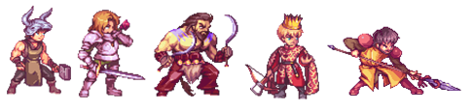
Figure 2: tuile UnityArmy

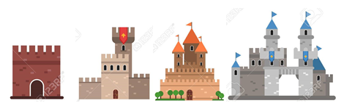
Figure 3:tuile niveau château

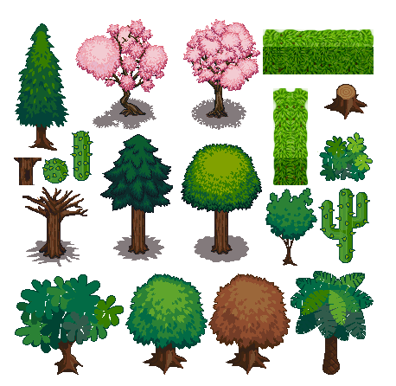
Figure 4:tuile Tree

Illustration 1: Diagramme des classes d'état
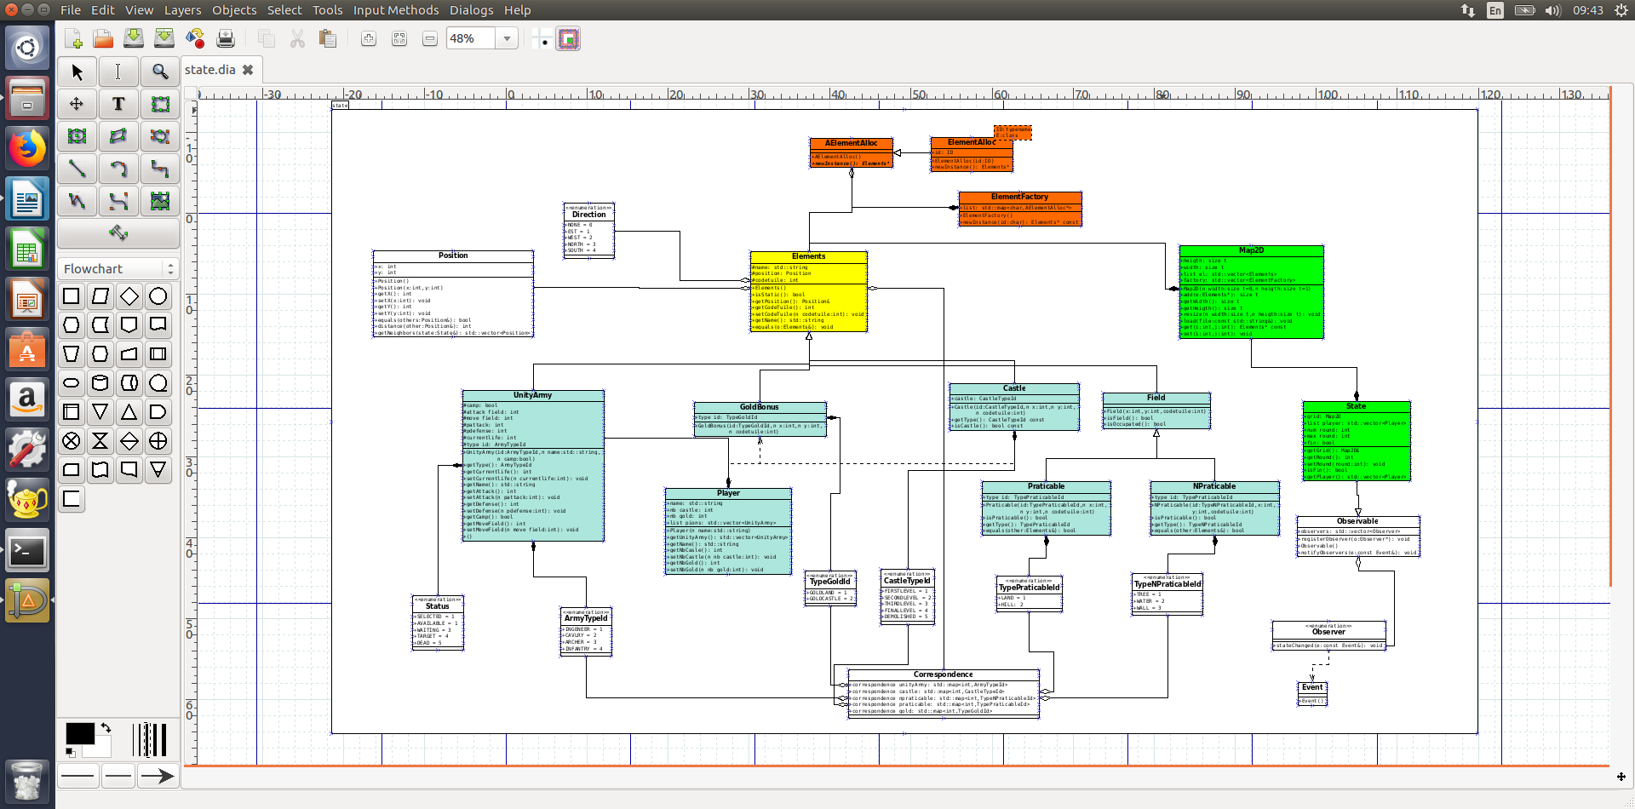

Rendu : Stratégie et Conception
NB : nous avons apporté beaucoup de modification sur le diagramme d’etat et par conséquent des modifications ont été apporté sur ce qui a été redigé précédement.

Stratégie de rendu d'un état
Pour le rendu d’un état, nous avons fait le choix d’un rendu par tuile à l’aide de la
bibliothèque SFML.
Nous divisons la scène à afficher en trois surfaces : une surface contenant les éléments
statiques Field, une surface pour les éléments mobiles UnityArmy et une surface pour les
informations de jeu (statistiques et nom d’un personnage, tour de jeu…).
La grille de Field est créée à partir du fichier texte « map.txt » composé de 25x25 codes
de tuiles. La classe Correspondences (dans le package state) possède un tableau de correspondance
pour les Praticables Field et un autre pour les NonPraticables Field. Ces std::map associent à
chaque code de tuile un ID de terrain spécifique. Par exemple, la première tuile du tileset pour la
grille porte le numéro 0 et représente un ensemble d’arbre, et cette association est donc répertoriée dans l’attribut correspondance_P de la classe Correspondences. Pour modifier la grille il suffit donc demodifier les entiers dans le fichier « map.txt » (qui se trouve dans res/). Pour le moment nous avons juste utilisé un tableau contenant des codes tuiles et declarer directement dans le main pour aller plus vite.
La méthode initGrille de la classe State (package state) nous permet de fabriquer pour chaque
code tuile du fichier « map.txt » le terrain correspondant, de créer un pointeur unique vers cet
objet et de l’ajouter à la grille (tableau à deux dimensions contenant des pointeurs de Field).
Les unityarmy eux ne sont pas créés à partir d’un fichier, pour l’instant ils sont créés par la
méthode initUnityArmy de la classe State.

Conception logiciel

Le diagramme des classes pour le rendu général est présenté sur la figure ci dessous.

Classe Surface : cette classe possède deux attributs : une texture et un tableau de Vertex (quads)
contenant la position des éléments et leurs coordonnées dans la texture. Elle possède les méthodes
loadGrille, loadPersonnage et loadCurseur lui permettant d’initialiser ses attributs à partir d’un
tableau de Field, d’une liste de UnityArmy et d’un fichier « spritee.png »,
« unityArmy.png » . La méthode Draw a pour but de dessiner une texture pour ensuite permettre son affichage dans une fenêtre.
Classe TileSet : Cette classe possède plusieurs attributs : un id de type TileSetID, des entiers
cellWidth et cellHeight (qui représentent respectivement la largeur et la longueur en pixel d’une
tuile) et une chaîne de caractères imageFile (chemin vers un « fichier.png »). L’ID peut prendre
différentes valeurs :
• GRIDTILESET
• UNITYARMYTILESET
• INFOSTILESET
Suivant l’ID passé en argument du constructeur de TileSet, les attributs cellWidth,
cellHeight et imageFile sont initialisés différemment. De plus, les textures sont chargées depuis le
fichier correspondant lors de l’appel au constructeur, et donc une seule fois par TileSet. Les
méthodes getCellWidth, getCellHeight et getImageFile permettent de récupérer ces attributs.
Classe StateLayer : Cette classe possède un attribut state qui est une référence à une instance
De State. Elle possède également un tableau de pointeurs de TileSet et un autre de pointeurs de
Surface. Le but de cette classe est de créer trois surfaces grâce à la méthode initSurface et
d’initialiser leur texture. Cette classe est un observateur, elle implémente l’interface Observer pour
être avertie des changements d’état. Elle réagit ensuite en actualisant les textures.
Projet

Conception logiciel : extension pour les animations

Le diagramme pour les animations sera engine.dia

Ressources
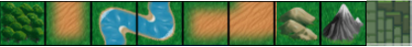

Exemple de rendu

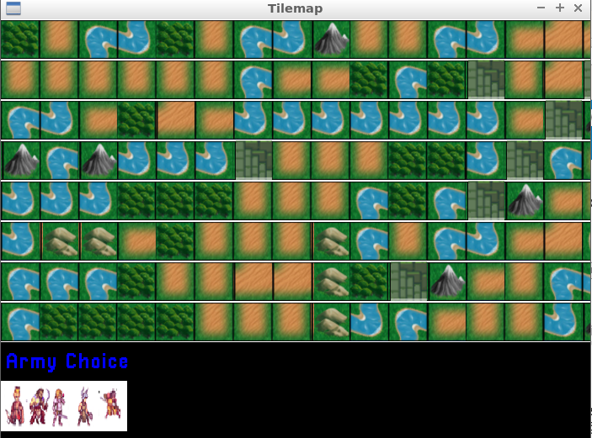

Nous avons encore des choses à rajouté sur ce rendu mais etant pris par le temps nous allons devoir fournir en attendant cela.

Illustration 2: Diagramme de classes pour le rendu

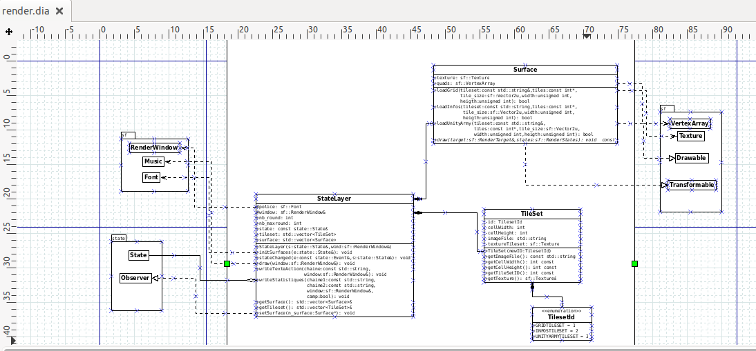

Règles de changement d'états et moteur de jeu

Dans cette section, il faut présenter les événements qui peuvent faire passer d'un état à un autre. Il faut également décrire les aspects lié au temps, comme la chronologie des événements et les aspects de synchronisation. Une fois ceci présenté, on propose une conception logiciel pour pouvoir mettre en œuvre ces règles, autrement dit le moteur de jeu.

Horloge globale

Changements extérieurs

Changements autonomes

Conception logiciel

Conception logiciel : extension pour l'IA

Conception logiciel : extension pour la parallélisation

Illustration 3: Diagrammes des classes pour le moteur de jeu

Intelligence Artificielle

Cette section est dédiée aux stratégies et outils développés pour créer un joueur artificiel. Ce robot doit utiliser les mêmes commandes qu'un joueur humain, ie utiliser les mêmes actions/ordres que ceux produit par le clavier ou la souris. Le robot ne doit pas avoir accès à plus information qu'un joueur humain. Comme pour les autres sections, commencez par présenter la stratégie, puis la conception logicielle.

Stratégies

Intelligence minimale

Intelligence basée sur des heuristiques

Intelligence basée sur les arbres de recherche

Conception logiciel

Conception logiciel : extension pour l'IA composée

Conception logiciel : extension pour IA avancée

Conception logiciel : extension pour la parallélisation

Modularisation

Cette section se concentre sur la répartition des différents modules du jeu dans différents processus. Deux niveaux doivent être considérés. Le premier est la répartition des modules sur différents threads. Notons bien que ce qui est attendu est un parallélisation maximale des traitements: il faut bien démontrer que l'intersection des processus communs ou bloquant est minimale. Le deuxième niveau est la répartition des modules sur différentes machines, via une interface réseau. Dans tous les cas, motivez vos choix, et indiquez également les latences qui en résulte.

Organisation des modules

Répartition sur différents threads

Répartition sur différentes machines

Conception logiciel

Conception logiciel : extension réseau

Conception logiciel : client Android

Illustration 4: Diagramme de classes pour la modularisation

